COUCHE RESEAU (transfert et routage)
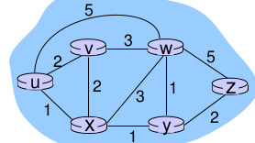
Plan de donnés et plan de contrôle
- Plan de donnés : local, comment le datagramme est transféré au bon port de sortie
- Plan de contrôle: vue globale du réseau, détermine la route avec algorithme de routage
  - par routeur: chaque routeur implémente son algortihme
  - centralisé : un contrôleur distant interagit avec un controleur de données
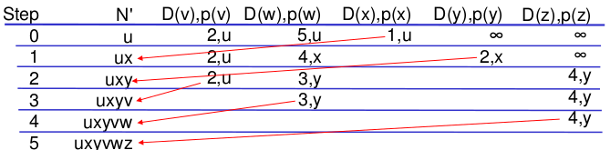
Algorithme de routage:
- global : tous les routeurs connaissent tous les liens
- décentralisé: les routeurs connaissent seulement les voisins
Dijikstra:connait la topologie et tous les coûts (LS)
chaque noeud calcule sa propre table,peut emettre des coûts erronés
Bellman-Ford:algo à vecteur de distance (DV), les noeud informent les voisins
utilise poisoned reverse(infinity) si un vecteur devient plus long
peut propager des erreurs (utilise la table des autres), temps variant, peut emettre des coûts erronés
Services de la couche réseau: garantie de livraison dans un délai precis
Règle du plus long préfixe: l’entrée est celle qui partage le plus long préfixe avec l adrr de dest
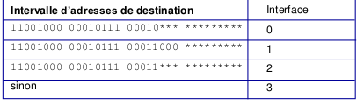
3 types Commutateur : transfert I/O du paquet vers le bon buffer
- mémoire: vitesse limitée par la bande mémoire
- bus: vitesse limitée par la bande du bus
- crossbar : contourne les limitations de la bande de bus
Mise en file
entrée: si le commutateur est trop lent => mise en tampon entrée. Perte si le tampon est plein
sortie: si la vitesse est trop grande. Mise en tampon sortie
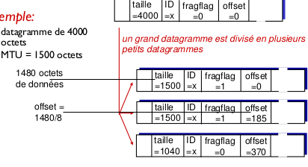
Mécanisme d’ordonnance
- FIFO => politique d’élimination: trail drop, priorité ou random
- par priorité: marcage au niveau de l ‘entête IP
Datagramme IP: 20 octets TCP + 20 octets IP + header application
MTU: taille maximale du datagramme ( max transfert unit size)
fragmentation du datagramme et réassemblage à la dest. finale
Adressage IP : 32 bit => exemple: 223.168.0.1
interface: connection entre le lien physique et l’équipement
un routeur en possède plusieurs
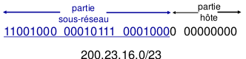
Sous-réseaux: un interface qui a le même sous-réseaux dans leurs adresses IP, bits+ significatif au sous-réseaux, - significatif aux hôtes.
CIDR: Class Inter Domain Routing
DHCP: Dynamic Host Configuration Protocol =>obtenir un adresse IP dynamiquement
renouvelage et réutilisitation d’adresse, supporte les usagers mobiles
Hote: DHCP discover, Server: DHCP offer, Hote DHCP request, Server DHCP ack
Adresse Hierachique: diffussion efficace des info de routage.Ex: le masque diminue au FAI
NAT: traduction d‘adresse réseau => réseau local possède une seule adresse au gateway
change l’adresse IP et le port dans le datagramme vers la sortie, manque d’adresse, seulement 3 couches
IPv6:manques d’adresse 32 bits, jouent le rôle de data pour traverser un routeur IPv4
Routage Hierachique: diviser les routeurs en systèmes autonomes(AS), routage intra-AS
- pourquoi? mise en échelle difiicile, autonomie des réseau
- routeur passerelle: lien avec un autre AS
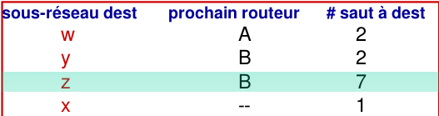
- envoyer un datagramme hors AS : connaitre les destinations accessibles, propager l‘info
Routage intra-AS (IGP interior gateway protocol): exemple :RIP, OSPF
RIP (routing information protocol): algorithme à vecteur de distance, chaque 30 sec => une “annonce” aux voisins après 180 sec => poison reversed (16 sauts)
OSPF (open shortest path first):algorithme LS (link state),
- avantage vs RIP:tous les message sont authentifiés, plusieurs chemins avec le même coûts, supporte routage hierachique
OSPF hierarchique : à deux niveaux => local et dorsal
routeur du bord de la zone: connait les distances dans sa propre zone
routeur dorsale: utilise OSPF dans son dorsole routeur de bord: connecte aux autres AS

Routage intra-AS: BGP ( Border Gateway Protocol) fournit les moyen de
- eBGP:echanger info entre voisins iBGP:propager les info aux routeurs intra AS Déterminer les bonnes routes
- les routeurs passerelles utilisent eBGP et iBGP mais pas les autres routeurs (seulement iBGP) et peut apprendre plusieurs chemins. Il choisit le chemin qui traverse le moins de AS
- 2 attributs : AS-PATH les AS par lesquels l’annonce est passée NEXT-HOP: adresse de l’interface du routeur passerelle
Les messages BGP : OPEN ouvrir une connection UPDATE annoncer un new chemin KEEPALIVE garder la connection NOTIFICATION reporter les erreurs
Routage Hot-Potato:Si plusieurs meilleures intra-route => choisit le plus proche Next-Hop
Résumé 3 étapes: le routeur =>1.apprend préfixe via BGP 2.détermine port sortie 3.ajoute prefixe dans table
Inter-AS(BGP) vs Intra-AS (OSPF): inter. = admin veut controler traffic, performance
intra = pas de grande décisions, politique, réduit taille des tables
COUCHE LIAISON
Responsabilité:acheminer un datagramme d’un noeud au noeud physiquement adjacent avec diff protocole ex:Ethernet
Services:Encapsuler les datagrammes en trames,transfert fiable, détections erreurs, corrections d’erreurs, half et full duplex
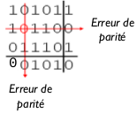
Contrôle de parité et cheksum: pas fiable à 100%
Vérification de redondance cyclique (CRC): plus fiable, nG= D * 2^r XOR R reste= (D*2^r)/G
G= générateur D = données R= crc | <D,R> est divisible par G (pas de reste)
ajout des bits 000 car nbr de bits de G-1
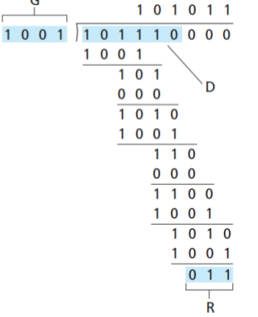
Liens à accès multiple: point à point PPP(modem) diffusion: ethernet, 802.11
Protocole d’accès multiple:détermine comment les noeud se partage un canal
Protocoles MAC : 3 types => partitionmement du canal,accès aléatoire, par tour
Partitionnement du canal:
TDMA:chaque noeud a un slot fixe pour transmettre un paquet à chaque tour, intervales inutilisé
FD FDMA:le spectre du canal est divisé en fréquence, bandes inutilisés
Accès aléatoire:plusieurs noeuds émettent, possibilité de collisions
Slotted Aloha: avantages: si un seul noeud = utilise tout le débit, simple, décentralisé
inconvénient: slots perdus quand collisions, synchronisation, slots inocupés
Unslotted Aloha:plus simple, pas de synchro, transmet immédiatement, plus de collisions
CSMA pour détecter les collisions
Par tour:combine les effets des deux, passement d’un jeton
Adresse MAC:utilisée pour transmettre une trame d’un interface à un autre connecté par un lien physique
48 bits écrite dans la Rom ou la NIC ex: 1A-2F-BB-76-09-AD. Clé unique. Allocation géré par iEEE
ARP(resulition adress protocol): connaître @MAC si on connait @ IP, plug and play(pas besoin d’ un admin )
à l’intérieur du même LAN: A veut envoyer datagramme à B sans avoir @MAC de B dans sa table
1.A diffuse requête ARP avec @IP de B et @MAC dest= FFFFFFFF. Tous les noeuds recoivent la requête
2.B recoit requête et répond à A en fournissant son @MAC 3. A met à jour sa table
Vers un autre LAN:A crée datagramme avec A @IP src et B @IP dest. A encapsule ceci dans datagramme avec A@MAC
src et routeur @MAC dest. R demux et change R@MAC src et B@MAC dest.
Commutateur Ethernet: rempli sa table d’addresse MAC par auto-apprentissage,
Commutateur vs Router:les deux utilisent store and forward et des tables de transfert. Routeur: examinent headers de
couche réseau et utilisents algo de routage et @IP. Switch: couche liaison et @MAC
VLAN(virtual Local Area Network): un communateur physique opère comme commutateur virtuel
on peut relier plusieurs VLAN avec un trunk port
Scénario récapitulatif:les protocoles qui interagissent los d’une requête web
pour se connecter le terminal a besoin d’une @IP, @ gateway @ serveur DNS =>utilise DHCP
1.requête DCHP into UDP into IP into Ethernet
2.Ethernet diffuse FFFFFFFF, reception aux routeur implémentant DHCP. R demux IP demux UDP demux DHCP.
3.serveur DHCP crée paquet DHCP ACK contenant les differentes adresses IP. Paquet encapsulé dans trame qui permet aux
switch d’apprendre une nouvelle entrée.Client connait son @IP, @serveur DNS, @IP gateway
4.Avant requête HTTP, besoin de @IP google.com => utilise DNS
5.requête DNS into UDP into IP into Eth. Mais besoin @MAC routeur => utilise ARP
6.diffusion requête ARP, reception et réponse par routeur. Puis fournit @MAC routeur. Client possède alors @MAC switch
7.requête DNS tranféré par switch vers gateway. Datagramme IP vers FAI routé par BGP OSPF RIP vers serveur DNS
8.demux du serveur DNS et réponse fournissant @IP google.com
9.pour faire HTPP, besoin socket TCP, 3 way hand shaking.Puis requête envoyé au socket.Datagramme contenant la route
vers google.com 10.serveur web donne réponse HTTP, datagramme IP vers client contenant la réponse HTTP

